1. 登陆[www.scholat.com](http://www.scholat.com)，点击右上方“免费注册”申请账号。

注意：

**(1) 请用真实姓名注册。学校写 电子科技大学中山学院。**

**(2) 有的邮箱会把验证邮件归类至垃圾邮件。如果没收到验证邮件，请在垃圾邮件中找。**

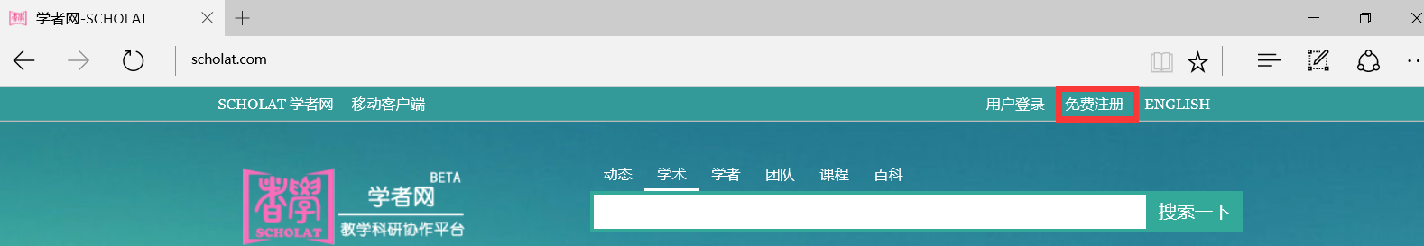

1. 访问<http://www.scholat.com/course/zsccsharp>，点击 申请加入 加入课程。填写完整学号、选择正确班级。附注消息不用填。

